关于补考成绩登录的说明

新教务管理系统中补考成绩登录采用按课程班由二级学院教学管理人员登录的方式进行。现将教务管理系统进入方式及补考成绩登录方式说明如下。
一、教务管理系统进入方式：
湖北民族学院教务处主页现已改版，地址为：http://jwc.hbmy.edu.cn/。教务管理系统按功能与进入方式分内网方式和外网方式，内网方式可进行各项管理操作，进入方式是在教务处首页中点击“教务管理系统”，外网方式可进行学生成绩查询，进入方式是在教务处首页中点击“外网登陆教务管理系统入口”。
二、补考成绩登陆方法
1. 界面进入方法
内网登陆教务管理系统，点击“成绩管理”中的“成绩维护”可进入如下界面：
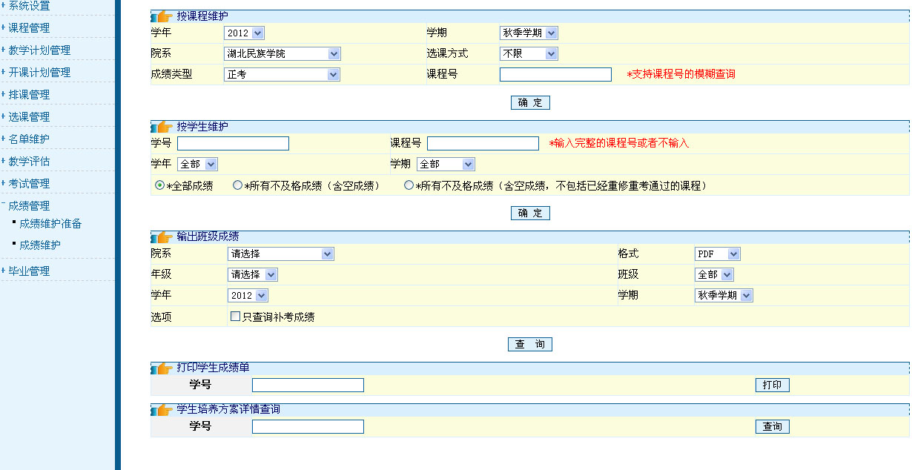
在如上界面中，“按课程维护”可进行按课程班的期末考试成绩维护、补考成绩维护，其中“成绩类型”中选择“正考”则显示所有该学期课程班成绩，选择“正考未提交” 则显示教师未提交的该学期课程班成绩，选择“正考已提交” 则显示教师已提交的该学期课程班成绩；选择“补考” 则显示该学期课程班补考成绩等。
“按学生维护”可查看某个学生已修全部课程成绩。
“输出班级成绩”可查询班级某学期必修(限选)课程成绩单。
“打印学生成绩单”可打印学生个人成绩单。
“学生培养方案详情查询”可查看学生个人培养方案及学业完成情况。
2. 补考成绩登录方法
在成绩维护界面中，成绩类型选择“补考”，点击确定，出现如下的界面。
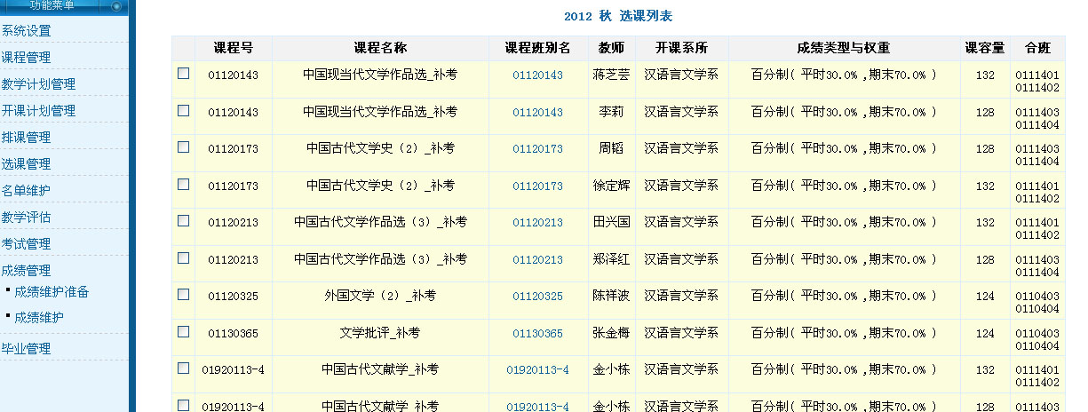
如上界面中点击课程班的相应课程班别名，进入如下界面。
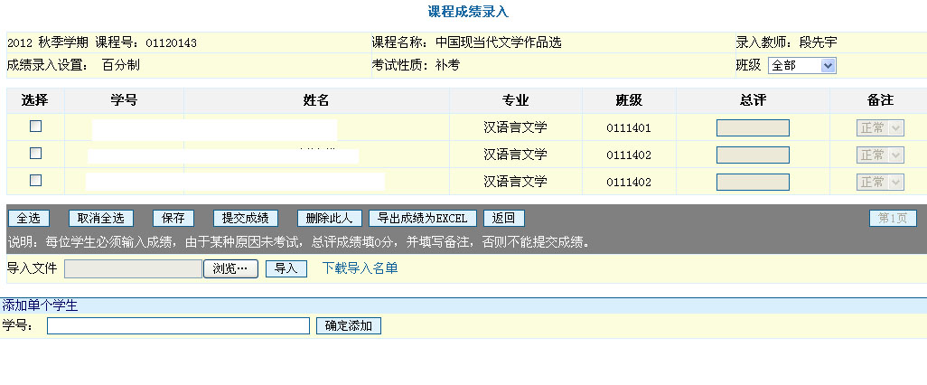
在如上界面中可添加学生补考成绩、删除多余补考学生名单、添加补考学生名单、提交成绩等操作。
3. 补考成绩登陆注意事项
⑴ 登录补考成绩过程中，未参加补考的学生名单应删除，参加了补考而名单没在表中显示的应添加。
⑵ 二级学院教学管理人员登录成绩，审核无误后应“提交”。
⑶ 登录的成绩应与纸质档案保持同步。

教 务 处
二〇一三年三月四日

